第六讲 机械运动

一、选择题

1．(2016·南宁)小明用刻度尺测得一支水性笔的长度为15.10，但漏写了单位，这个单位应是( A )
A．cm B．km C．m D．mm
2．(淮安中考)如图所示，用刻度尺测量铅笔的长度，测量方法正确的是( C )
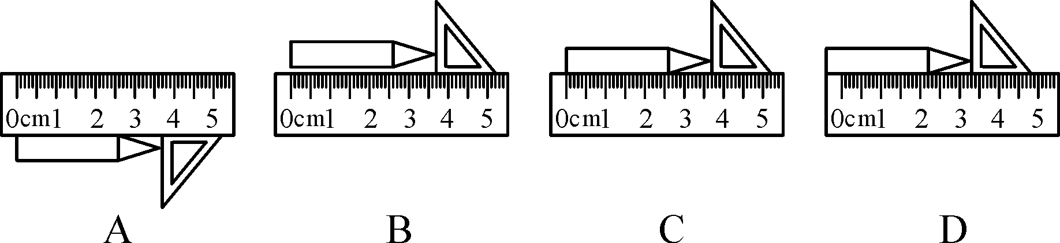
3．(2015·安徽)小明利用最小分度值为1 mm的刻度尺测量一个物体的长度，三次测量的数据分别为2.35 cm、2.36 cm、2.36 cm，则测量结果应记为( A )
A．2.36 cm B．2.357 cm
C．2.35 cm D．2.4 cm
4．(2016·宜昌)小华坐在从宜昌到武汉的高速行驶的动车上，他说自己是静止的。他选择的参照物是( B )
A．小华自己 B．小华旁边的座位
C．窗外的树木 D．车内走过的乘务员
5．(2016·淮安)如图为“神舟十号”与“天宫一号”对接时的示意图，成功对接后，若认为“神舟十号”处于静止状态，则选取的参照物可能是( D )
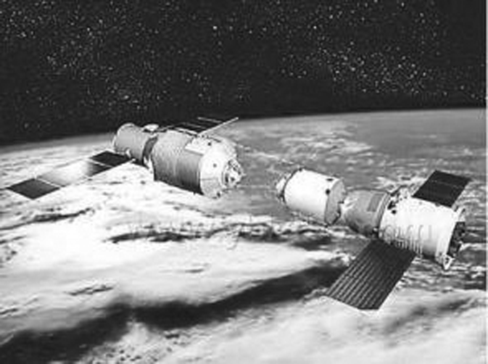
A．地球
B．月球
C．太阳
D．“天宫一号”
6．(2016·玉林)如图所示是某汽车通过某一平直公路时记录的v－t图象，甲、乙、丙、丁四个过程中，汽车做匀速直线运动的是( B )
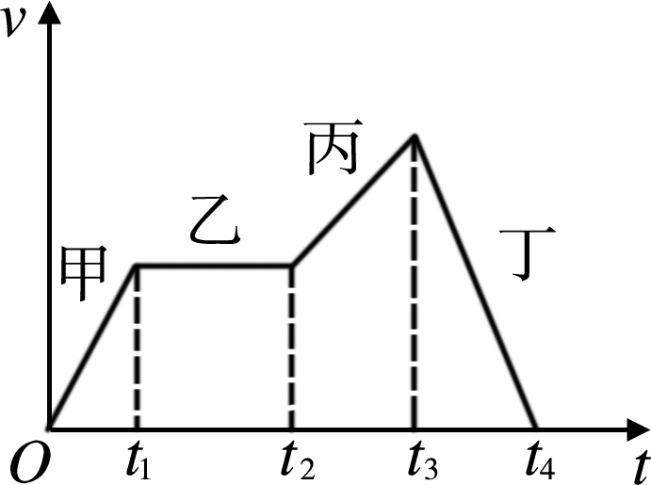
A．甲
B．乙
C．丙
D．丁
7．(2016·大庆)a、b、c三辆汽车从甲地出发沿直线运动到乙地，其中a车以速度v做匀速直线运动到乙地；b车以速度v出发，先做加速运动再做减速运动，达到乙地时速度恰好还是v；c车也以速度v出发，先做减速运动再做加速运动，到达乙地时速度恰好也是v，三辆汽车运动时间分别为t_{a}、t_{b}和t_{c}，其大小关系正确的是( C )
A．t_{a}＝t_{b}＝t_{c} B．t_{a}＜t_{b}＜t_{c}
C．t_{c}＞t_{a}＞t_{b} D．t_{c}＞t_{a}＝t_{b}
8．(2016·杭州)两列火车如图所示，“西子号”列车上的乘客看到“和谐号”列车正在向东行驶，如果以地面为参照物，则下列说法正确的是( B )
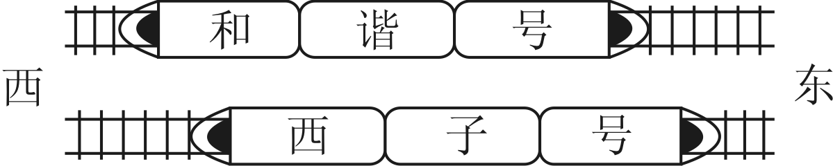
A．若“西子号”向东行驶，则“和谐号”一定静止
B．若“西子号”向东行驶，则“和谐号”一定也向东行驶
C．若“西子号”静止，则“和谐号”可能向西行驶
D．若两车都向西行驶，则“西子号”行驶得较慢
9．(2015·呼和浩特)如图所示，两木块自左向右运动，现用高速摄影机在同一底片上多次曝光，记录下木块每次曝光时的位置。已知连续两次曝光的时间间隔是相等的。两木块运动情况在v－t图象中描述正确的是( A )
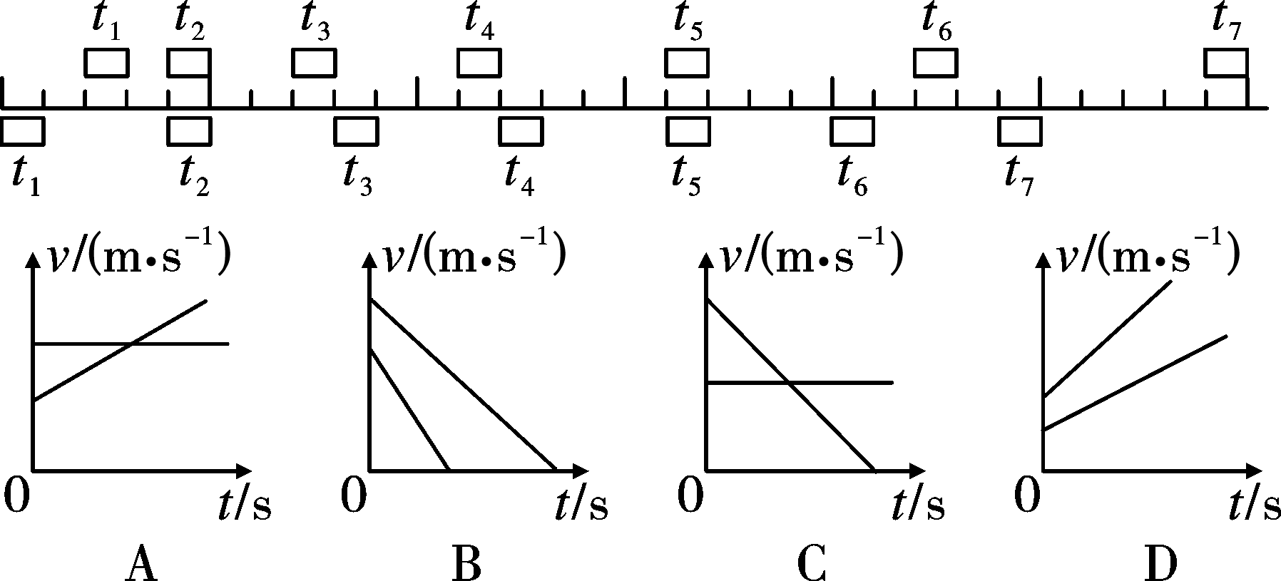
10．(2015·德阳)如图是甲、乙两辆同时从同一地点出发的小车的s－t图象，由图象可知( B )
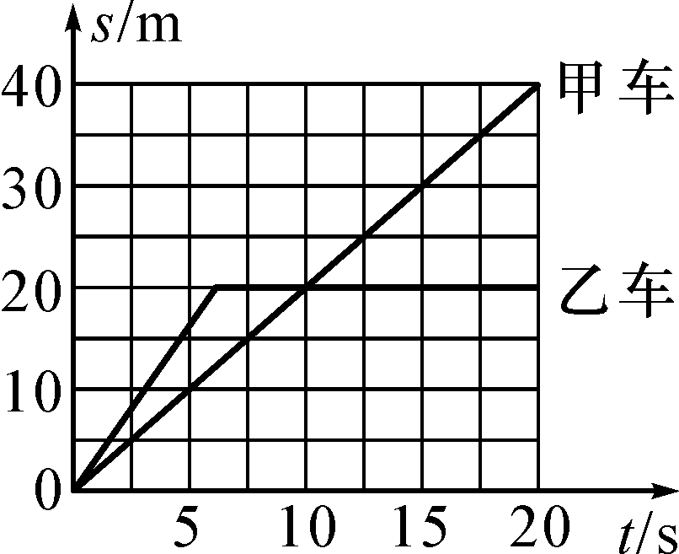
A．7～20 s乙车做匀速直线运动
B．在0～5 s时间内，乙车的速度比甲车的速度大
C．第10 s时，甲、乙两车速度相同
D．经过5 s，甲车通过的路程比乙车大
二、填空题
11．(1)(2015·南充)如图甲中被测物体的长度是__2.50__cm，该刻度尺的分度值是__0.1__cm。
(2)(2016·贺州)如图乙所示机械停表的计数是__3_min_10_s__，合计__190__s。
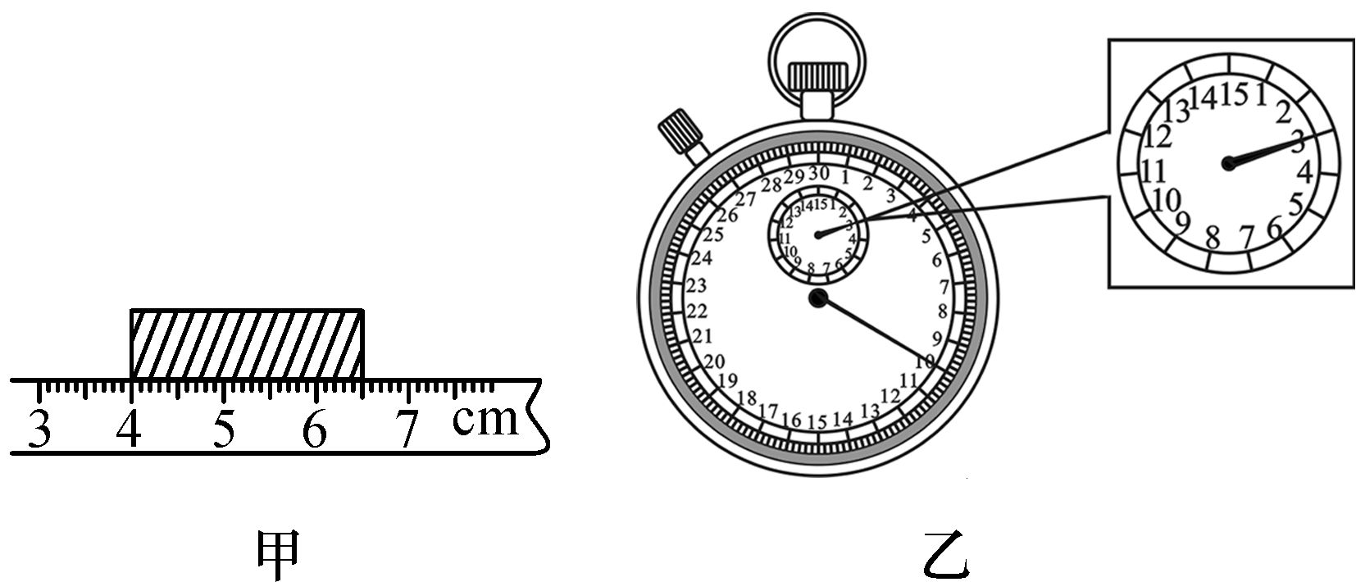
12．(2016·东营)东营园博园是全省自然与文化的缩影，是休闲旅游的好去处，小明和妈妈在园博园骑双人自行车游玩，如图所示，以妈妈为参照物，小明是__静止__(选填“运动”或“静止”)的；若骑行2.7 km路程，用了0.5小时，则平均速度为__1.5__m/s。
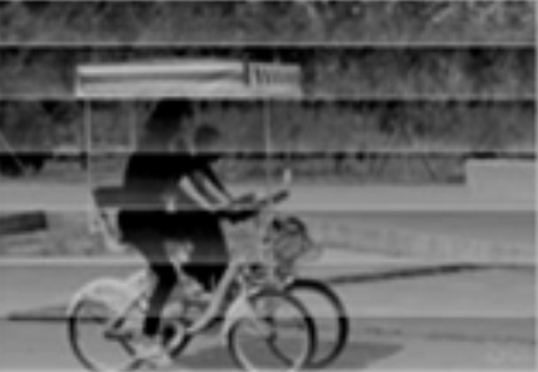,第12题图) 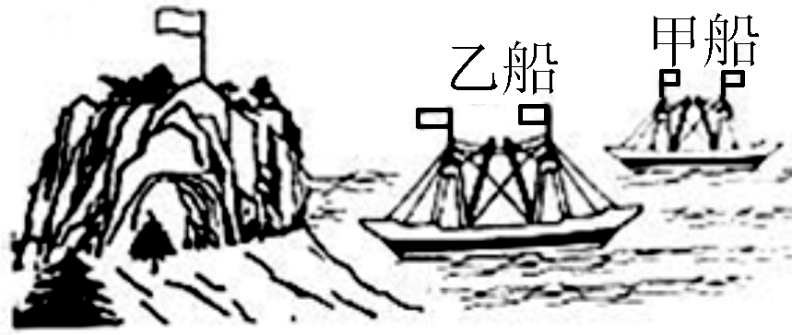,第13题图)
13．(2016·烟台)如图所示是小明同学所拍摄的一幅海边风景照片。由照片所示的情景，可以分析判断出甲船的运动状态是__向左行驶，且速度大于风速__，乙船的运动状态可能是__静止或向右行驶或向左行驶且速度小于风速__。
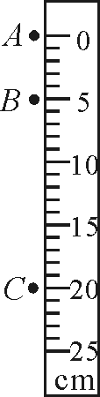
14．(2016·北京)如图，是一个水滴下落过程的示意图，水滴通过AB和BC所用时间均为0.1 s。水滴由A位置下落到C位置运动的距离是__20.0__cm，则这个过程中水滴下落的平均速度是__1__m/s，该水滴下落过程是__变速直线__(选填“匀速直线”或“变速直线”)运动。
15．(2016·扬州)小明坐在一列从扬州开往启东的动车上，看到窗外的树向后退，他是以__自己(或动车)__为参照物的。小明想测动车的速度，动车通过一座大桥，已知大桥长1000 m，小明从上桥到离开桥，小明通过大桥的时间是20 s，则动车速度是__50__m/s，已知车长150 m，则动车全部通过大桥所行驶的路程是__1150__m，所需要的时间是__23__s。
三、实验探究题
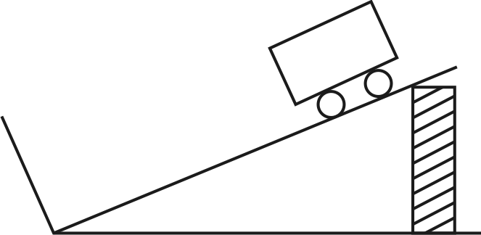
16．(2016·襄阳)张刚同学在完成“测量物体运动的平均速度”后，还想用如图所示实验装置探究从斜面下滑物体运动的快慢与哪些因素有关。他对影响小车下滑快慢的因素进行如下猜想：
猜想一，与斜面的高度有关；
猜想二，与斜面的长度有关。
“测量物体运动的平均速度”实验的原理是__v＝s/t__，为了验证猜想一，他设计的方案是将小车分别从斜面上不同高度处由静止释放，测出下滑时间。通过测量，发现每次下滑的时间不同，于是得出猜想一是正确的。
请对张刚这一探究作出评价，指出他存在的问题是
__改变高度时，没有控制长度一定(或路程不同，不能只通过时间比较运动快慢)__。
17．(2016·莆田)如图所示，在测量小车运动的平均速度实验中，让小车从斜面的A点由静止开始下滑并开始计时，分别测出小车到达B点和C点的时间，即可算出小车在各段的平均速度。
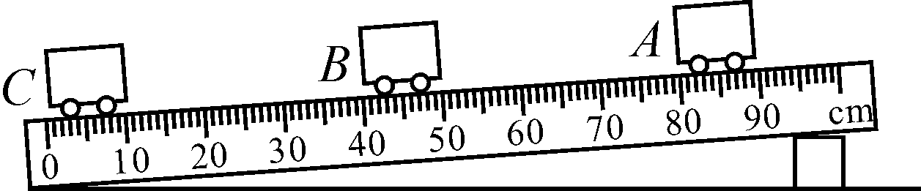
(1)图中AB段的距离s_{AB}＝__40.0__cm，测得时间t_{AB}＝1.6 s，则AB段的平均速度v_{AB}＝__25.0__cm/s。
(2)如果小车过了B点才停止计时，则测得的平均速度v_{AB}会偏__小__。
(3)实验中应多次测量，每次测量时必须让小车从__同一位置__由静止开始下滑。
(4)v_{BC}__＞__(选填“＞”“＜”或“＝”)v_{AC}。
四、综合应用题
18．(2016·江西)便捷的交通与互联网给人们出行带来了极大的方便，王爷爷带小孙子驾车到萍乡北站，然后乘高铁去南昌参观滕王阁，8：20开车出发，并看到路边如图所示的交通标志牌，此刻吩咐小孙子通过铁路12306网站查询列车时刻表如下表：

车次 | 萍乡北开 | 南昌西到 | 运行距离
G1346 | 08：38 | 09：40 | 240 km
G1692 | 08：49 | 10：05 | 240 km
G1482 | 09：11 | 10：31 | 240 km
(1)在交通正常的情况下，依据以上信息并通过计算，爷孙俩最快能赶上哪一车次？
(2)该趟高铁运行的平均速度为多少km/h?
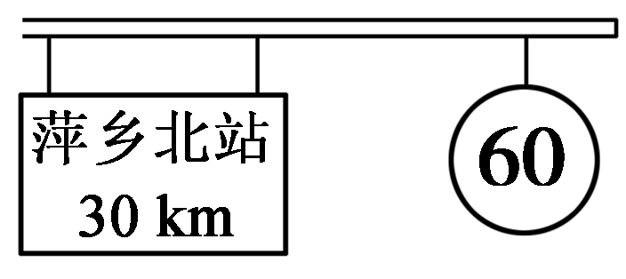

解：(1)由图知，s＝30 km，限速v＝60 km/h，由v＝可得，驾车到萍乡北站所用的最少时间t＝＝＝0.5 h＝30 min，他们8：20开车出发，到达萍乡北站的时间为8：50，由于到站时火车G1692已出发，根据表中信息可知，爷孙俩只能赶上G1482车次 (2)根据列车时刻表可得，乘坐G1482到达南昌所用时间t′＝10：31－9：11＝1 h 20 min＝80 min，总路程s′＝240 km，高铁运行的平均速度v′＝＝＝180 km/h

